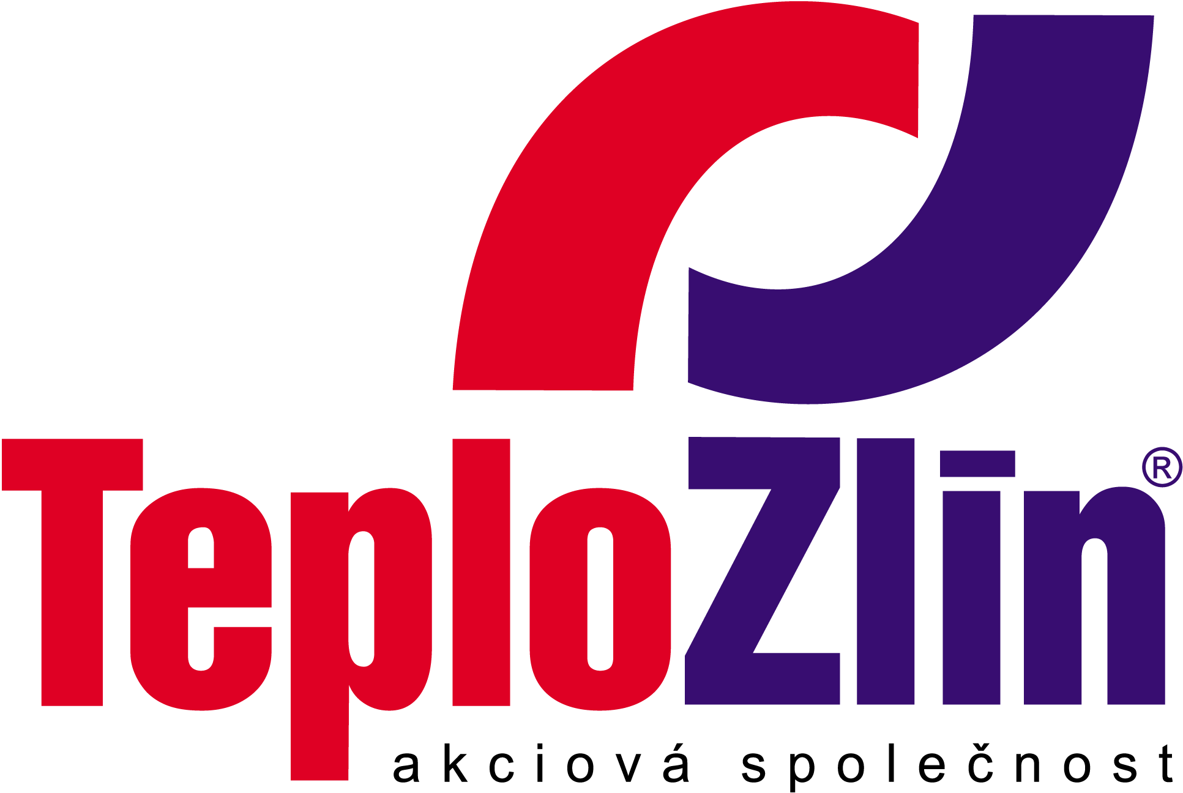
PUMPA,a.s.
Pan Jiří Siničák
U Svitavy 1
618 00 Brno

IČ: 255 18 399

OBJEDNÁVKA ZBOŽÍ č. 018/16/ P/204 Vyřizuje: Brauner Libor / 604 226 782

Objednatel: Teplo Zlín, a.s., sídlem Družstevní 4651, 760 05 Zlín • IČ: 253 21 226 • DIČ: CZ25321226 • Telefon: +420 577 044 611
zapsaná v obchodním rejstříku vedeném Krajským soudem v Brně sp. zn. B 2201
e-mail: info@teplozlin.cz • www.teplozlin.cz • Bankovní spojení: KB Zlín, č.ú. 19-8034740257/0100

Objednáváme u Vás : Výměník XB 52 M – 1/50 (004H4525) - 3ks
Výměník XB 52M - 1 /30 (004H4522) – 2ks
Izolace výměníku (004B1924) – 5ks
Držák výměníku (004H4518) – 5ks
Přivařovací šroubení DN50 (004B2909) – 10párů

Navrhovaná cena: 112.127,-Kč bez DPH
Platební podmínky: fakturace po předání materiálu, splatnost faktury 14 dnů
Doba plnění: do 14.11.2016
Způsob předání: dodací list
Místo plnění: Zlín,
Další podmínky: ...
Přílohy: ...

Smlouva bude uzavřena okamžikem doručení potvrzení této objednávky. Potvrzení objednávky s výhradami, dodatky, nebo jinými změnami je odmítnutím nabídky a je novou nabídkou. K faktuře je dodavatel povinen přiložit kopii potvrzené objednávky, jinak mu bude faktura vrácena k doplnění. Faktury vystavené v elektronické podobě budou akceptovány pouze v případě jejich zaslání na adresu fakturace@teplozlin.cz.
Objednatel patří mezi osoby povinné ke zveřejnění smluv dle ustanovení § 2 zákona č. 340/2015 Sb. Potvrzením objednávky vyslovuje dodavatel souhlas se zveřejněním všech údajů o uzavřené smlouvě, včetně osobních údajů v registru smluv a to za účelem jejich zveřejnění v registru smluv na dobu neurčitou. Uveřejnění uzavřené smlouvy v registru smluv provede objednatel v zákonné lhůtě po uzavření smlouvy.

Ve Zlíně dne 1.11.2016 Za objednatele: ..........................................
Ing. Pavel Mačák
ředitel společnosti
________________________________________________________________________________________________
POTVRZENÍ OBJEDNÁVKY:
V plném rozsahu potvrzuji tuto objednávku společnosti Teplo Zlín, a.s. a souhlasím s podmínkami uvedenými v objednávce včetně zveřejnění všech údajů (včetně údajů osobních) z této objednávky za účelem jejich zveřejnění v registru smluv.

Datum: 2.11.2016
Firma: PUMPA,a.s. Jméno, funkce: …Pan Jiří Siničák, obchodní manažer ..........................................
podpis

